GE Silent-Pro BottomTurn Bogen
Geberit

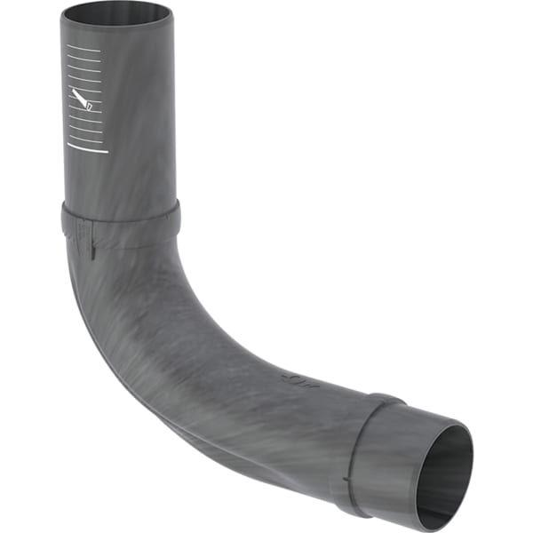Eigenschaften
Form
gerade
Länge (mm)
110,00
Anschluss 1
Pressmuffe
Anschluss 2
Schiebeende
Nenninnendurchmesser Anschluss 1
DN 50
Nenninnendurchmesser Anschluss 2
DN 25
Main colour fitting
rostfreier Stahl
With connection indicator
false

